

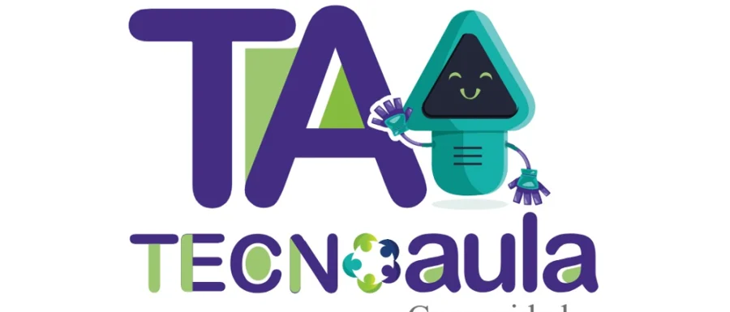

Casos exitosos de implementación de las tecnologías digitales en la labor docente: transcripción el video: “Educación Musical en la escuela Rescate de Ujarrás.”
Presentación de texto animado con música, logos y los nombres del proyecto y el video. El docente habla en el laboratorio de Informática Educativa y luego aparece una sucesión de imágenes y tomas donde se muestra la implementación de las lecciones de Educación Musical utilizando recursos tecnológicos. Aparece el testimonio de un par de estudiantes con tomas interactuado con la computadora. Finalmente, el docente termina comentando más sobre su quehacer, mientras se escucha música de fondo.
Narradora: La Dirección de Recursos Tecnológicos en Educación y Tecnoaula, ¡Tecnología en acción!, presentan: Casos exitosos de implementación de las tecnologías digitales en la labor docente: Educación Musical en la escuela Rescate de Ujarrás.
Docente César: ¡Hola!, mi nombre es César Morales y soy docente de Educación Musical aquí en la escuela de Rescate de Ujarrás. Tengo 3 años de estar en esta escuela tan maravillosa y tengo más de 10 años de ser docente de Educación musical. En este proceso me ha encantado utilizar las tecnologías con mis estudiantes. Ha sido muy maravillosa y muy enriquecedora, ya que ellos se divierten, disfrutan, socializan y aprenden de una manera más divertida. Utilizando más la creatividad, más el entusiasmo de saber que vienen a una lección de música que pueden disfrutar con mucha alegría.
Estudiante Deysmel: Mi nombre es Deysmel, estoy en sexto grado, cuando vengo a música, lo que más me gusta es cuando pone videos el profe, porque aprendemos mejor de la música antigua y actual, mucho más.
Estudiante Ivanna: ¡Hola!, mi nombre es Ivanna. Curso sexto grado, igual que Deysmel, y lo que más me gusta de estar en clases con el profe César es: cuando nos pone videos para que nos divirtamos, las actividades y un montón de cosas que nos divierte a mis compañeros y a mí.
Docente César: Bueno, quiero agradecer a la escuela por darme este espacio aquí en el aula de cómputo, ya que, es un espacio muy importante para mí, ya que se utilizan herramientas y se implementan, como el PowerPoint, el Word, códigos QR. También, me dediqué a hacer vídeos para Youtube, para mi canal “César Morales, Costa Rica”; entonces hago videos educativos para que los estudiantes interactúen y aprendan -como les decía antes- de una manera más divertida y entretenida. Les invito a que se atrevan a creer y crecer en este ámbito de las tecnologías, para un nuevo desarrollo en nuestro mundo.
Animación de cierre con logos y texto animado.
Narradora: Educación y tecnologías digitales, la combinación que redefine la educación. ¡Atrévase a transformar! Ministerio de Educación Pública. Dirección de Recursos Tecnológicos en Educación. Escuela Rescate de Ujarrás. Una producción de TecnoAula y el departamento de Gestión y Producción de Recursos Tecnológicos, GESPRO. Año 2026.
Fin.

